ENS de Lyon P66.8

Domaines Magnétiques de Weiss
Boîte contenant 3 préparations par Epitaxie en phase liquide sur un substrat GGG (Gadolinium, Gallium, Garnet Gd₃Ga₅O₁₂). Dimension des domaines : 4 à 5 microns.
Influence de H appliqué :
a) H_{appliqué} = 0 domaine en forme de « nouilles ».  b) Pour les échantillons 129 et BYGS24  H >H _{parallèle Sat} dans le plan de couche puis H=0 apparition des domaines « bulles ».  Pour effacer les bulles appliquer H perpendiculaire au film, avec H> H _{perpendiculaire Sat}  c) Film Gd Gris. Présente des domaines de type « Ragg » c.a.d. grande dimension et grande instabilité. | 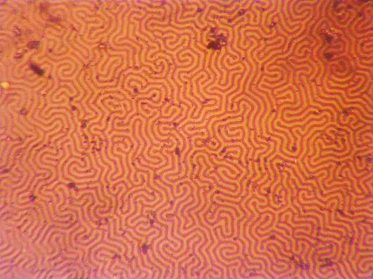

Expérience ENS Lyon, visualisation par effet Faraday.

Microscope  Polarisent P16.29  Flèche A Analyseur  Flèche B  Polariseur  Domaines de Weiss  P66.8 | 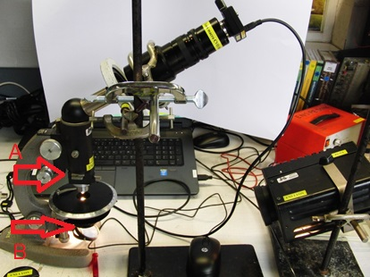 | Caméra IDS  P32.17  Objectif Macro  P32.16  Lampe QI  Orientée sur le miroir du microscope

Logiciel Ueye Cockpit pour caméra IDS couleur ou monochrome (voir notice du logiciel).

Notice : mai 2015
Rédaction du document : Benoit CAPITAINE (Technicien du département)
Mail : benoit.capitaine@ens-lyon.fr

